Проект в 4 классе начальной школы

Тема ; «Здравствуй, Осень золотая»

Вид проекта: -среднесрочный, творческий.
Коллективный, монопредметный

Участники: дети, учитель, родители

Руководитель: Арзямова Надежда Ивановна, учитель начальных классов

Цель;
Развивать умение детей видеть прекрасное в любом
времени года. восхищаться им.

Задачи:
Учить воспринимать окружающий мир живым и одушевлённым и
Видеть его красоту
Развивать творческие способности детей в разных видах
деятельности (художественной. исполнительской. музыкальной)

Актуальность проекта:

1.В условиях образовательного процесса необходимо расширять и укреплять связь с природой, развивать взаимодействие и бережное отношение к живой и неживой природе
2.Приобщение к совместной деятельности детей и родителей в школе и дома.

1. подготовительный этап. Экскурсия .

Цель: посмотри -как хорош.
Край, в котором ты живешь

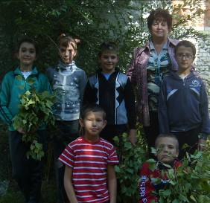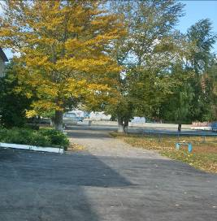

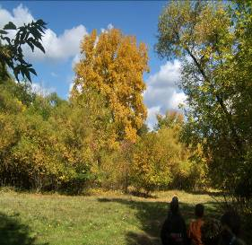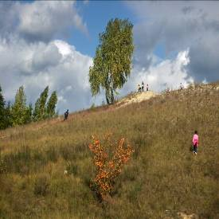

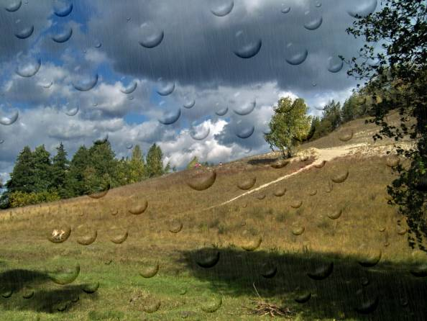

Стихотворение Ф.И. Бунина «Есть в осени первоначальной…»
Осенние загадки.

2 Осень в изображении русских художников. Подбор детьми картин об осени.

Золотая осень в картинах русских художников

Лес, точно терем расписной,
Лиловый, золотой, багряный,
Веселой, пестрою стеной
Стоит над светлою поляной.
Березы желтою резьбой
Блестят в лазури голубой,
Как вышки, елочки темнеют,
А между кленами синеют
То там, то здесь в листве сквозной
Просветы в небо, что оконца.
Лес пахнет дубом и сосной,
За лето высох он от солнца,
И Осень тихою вдовой
Вступает в пестрый терем свой...
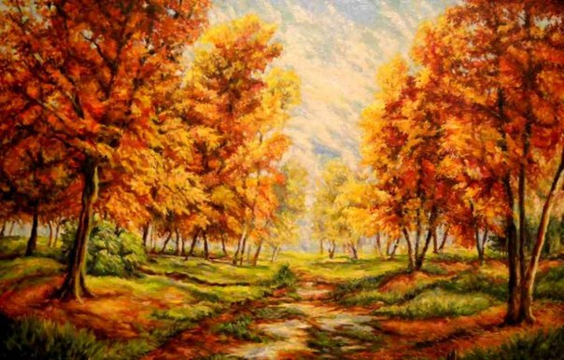

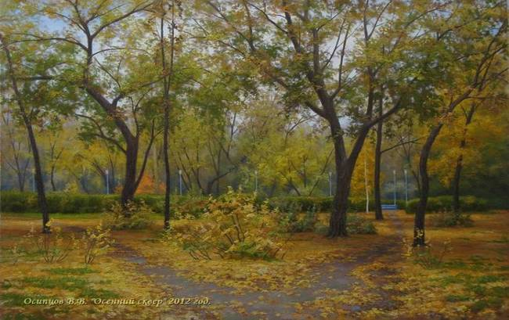

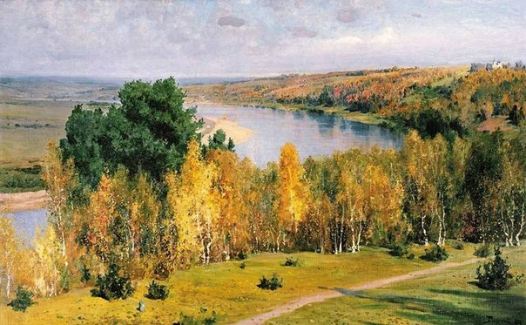

Слова и музыка: О. Осиповой
Наступила после лета осень

1.Наступила после лета
Осень, осень.
Мы ее о разных красках
Спросим, спросим.
Закружился в небе листопад,
Снова листики с дерев летят.
Расставаться с летом очень жаль,
Улетают птицы вдаль.

Припев:
Осень, осень, раз, два, три,
Ты нам краски подари.
Краски радуги-дуги
Яркие, цветные.
Осень, осень, раз, два, три,
Ты нам краски подари.
Чтоб смогли раскрасить мы
Листья и в лесу грибы.
Чтоб смогли раскрасить мы
Листья и в лесу грибы.

2.С неба льется чаще, чаще
Дождик, дождик.
Мы раскроем поскорее
Зонтик, зонтик.
Плачут-плачут тучки
Кап-кап-кап.
Лица грустные у мам и пап.
Лица грустные у детворы
От осенней слякотной поры.

Припев.

Ля-ля-ля-ля...

Наступила после лета
Осень, осень.
Мы ее о разных красках
Спросим, спросим.
Закружился в небе листопад,
Снова листики с дерев летят.
Расставаться с летом очень жаль,
Улетают птицы вдаль. - 3 раза

3. Художники - это и МЫ.
Рисуем золотую осень

Осень глазами детей (наши впечатления об экскурсии)

4. Выставка поделок и рисунков - «Сказки Осени»
Поделки из природного материала.

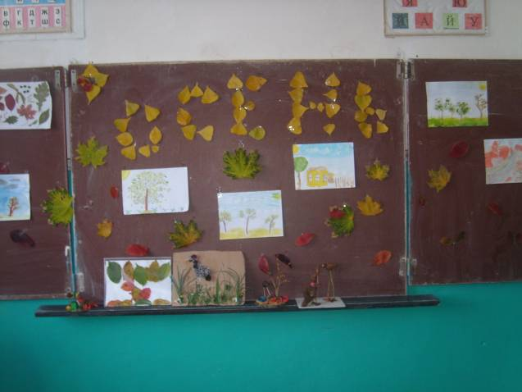

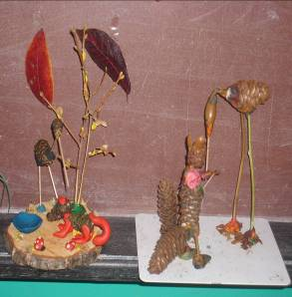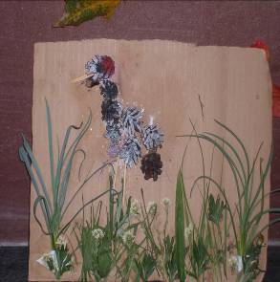

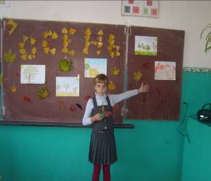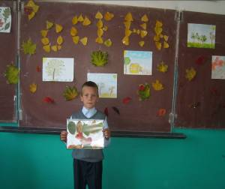

4. Итог. Песня «Осень милая, шурши»

Осень очень хороша,
Хороша, хороша!
Осень ходит не спеша,
Ходит не спеша.
Есть у осени наряд
Золотой, золотой!
Удивляет всех подряд
Осень красотой.
Припев: (2 раза)
Осень милая, шурши
Листьями вокруг.
Провожать не спеши
Журавлей на юг!
2
Осень долго не грустит,
Не грустит, не грустит.
Даже если снег летит,
Снег с дождём летит.
Мокрым стал её наряд,
Стал он тоньше, чем был.
Всё равно огнём горят
Ягоды рябин!
Припев: (2 раза)

